PROJETO DE LEI Nº 38/2023

Institui o "Dia Municipal do Pedestre" no Âmbito do Município de Cordeirópolis.

Art. 1º - Fica instituído, no âmbito do Município de Cordeirópolis, o "Dia Municipal do Pedestre", a ser comemorado anualmente no dia 08 de agosto, em referência ao Dia Mundial do Pedestre.
Art. 2º No Dia Municipal do Pedestre poderão ser realizadas atividades como:
I - Informar aos munícipes sobre os problemas do trânsito, principalmente em relação ao pedestre;
II - Conscientizar motoristas, motociclistas, ciclistas e pedestres sobre seus direitos e deveres no trânsito;
III - Instruir sobre a educação no trânsito nas escolas públicas e privadas através de atividades sobre o assunto.
Art. 3° - Esta lei entra em vigor na data de sua publicação.

Câmara Municipal de Cordeirópolis, 04 de Setembro de 2023.

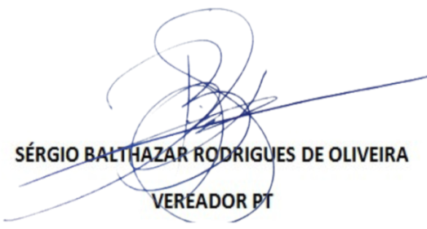
Justificativa

Tem como objetivo informar aos munícipes sobre os problemas do trânsito e sobre questões que envolvam o pedestre. Para garantir a constancia ao respeito do cumprimento ao direito, se faz necessário ter momentos que maximizem a reflexão sobre temas de extrema importância, que pelo dia - a - dia é consumido por vícios impostos pela rotina, cujo no qual a garantia do direito ao menor vai sendo sutilmente subtraída. Existe também a intenção de conscientizar motoristas, motociclistas, ciclistas e pedestres sobre seus direitos e deveres no trânsito, além de instruir sobre a educação no trânsito nas escolas públicas e privadas.
Vale ressaltar que de fato uma cidade estruturada e acessível aos pedestres traz inúmeros benefícios. Além de influenciar diretamente na segurança, há também ganhos para a saúde da população, que muda seus hábitos a partir do incentivo à mobilidade a pé, Uma população mais ativa também representa ganhos ambientais, já que há a redução da poluição atmosférica, em decorrência da redução do uso de transporte motorizado individual.
Outro ponto importante, é de que recentemente fora aprovado o novo Plano Municipal de Mobilidade Urbana, cujo no qual o grande eixo principal de atenção e de priorização desse projeto, é a primordial e exeqüível preferência de assegurar a garantia ao direito da segurança e da mobilidade adaptada, dando o devido suporte aos nossos pedestres.

